**PEMPROGAMAN WEB**

**LAPORAN PELATIHAN W3SCHOOL JQuery**

*Ishak Ariawan, S.Pd., M.Kom.*

*Willdan Aprizal Arifin, S.Pd., M.Kom.*

Futriansyah Lipalda

NIM : 2000498

Pengertian JQuery

jQuery adalah library JavaScript yang akan mempercepat Anda dalam membuat website. Developer maupun pengguna yang masih awal belajar mengenai pemrograman terkadang kesulitan menggunakan JavaScript karena sintaksnya yang terlalu rumit. Namun jQuery bisa membantu Anda untuk lebih mudah memahami dan menggunakan JavaScript untuk proses pengembangan aplikasi web. jQuery adalah library JavaScript yang cukup andal, ringkas, dan mempunyai fitur yang cukup lengkap. Library ini membuat pemrosesan di HTML seperti perubahan dan manipulasi dokumen, *event handling*, animasi, dan Ajax dapat menjadi lebih sederhana. Hal ini didukung dengan API yang mudah digunakan dan dapat bekerja di berbagai macam browser.

Menggunakan kombinasi *versatility* (keserbagunaan) dan *extensibillty* (bisa dikembangkan), jQuery sudah mengubah cara ribuan bahkan jutaan developer menggunakan bahasa pemrograman JavaScript. Ini membuktikan bahwa jQuery merupakan salah satu library yang cukup populer di JavaScript.

jQuery adalah library yang mempunyai beberapa fitur unggulan, berikut beberapa fitur jQuery yang perlu Anda ketahui:

* Manipulasi HTML/DOM
* Manipulasi CSS
* HTML Event Methods
* Efek dan Animasi
* AJAX
* CSS3 Compliant
* Cross-Browser

# Berikut adalah beberapa soal yang telah dikerjakan pada exercises JQuery pada W3SCHOOL :

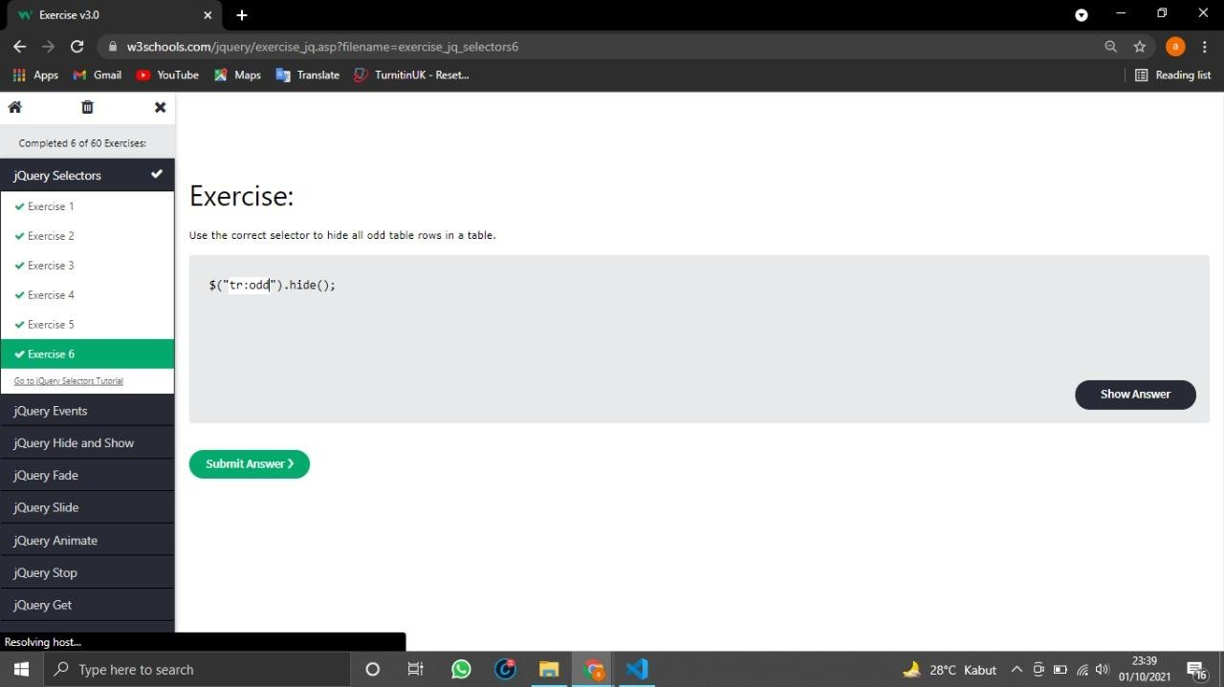

**Gambar 1.** Bab JQuery Selection

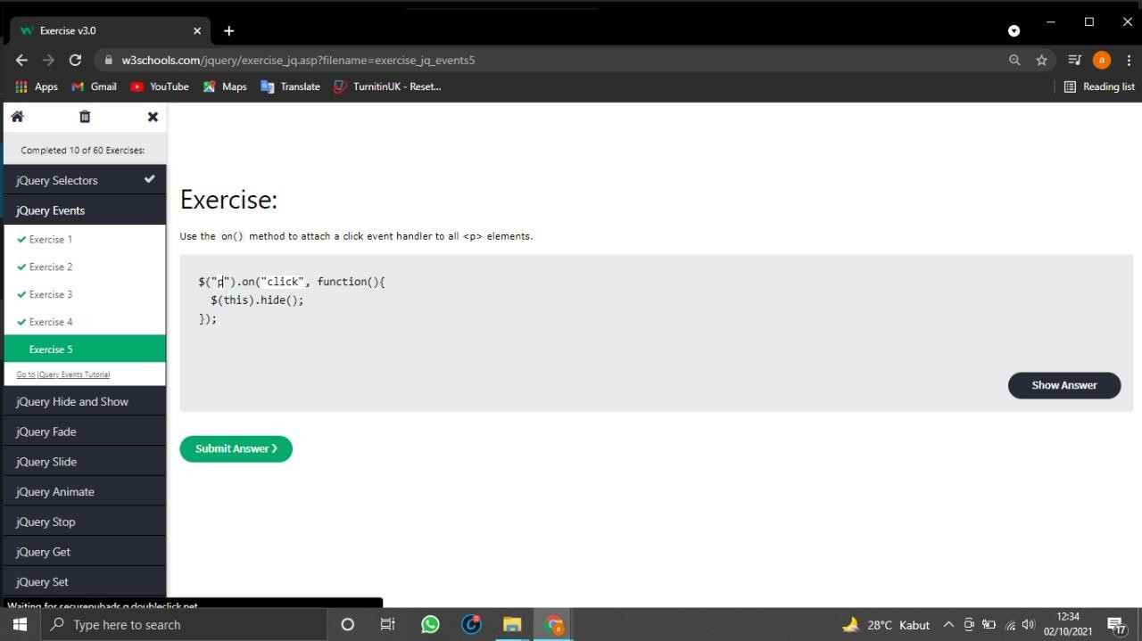

**Gambar 2.** Pada bab JQuery Events

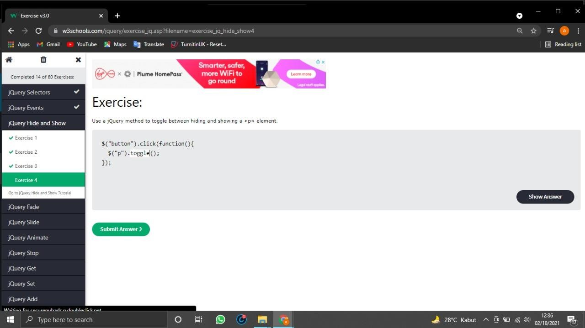

**Gambar 3.** Pada bab JQuery Hide and Show

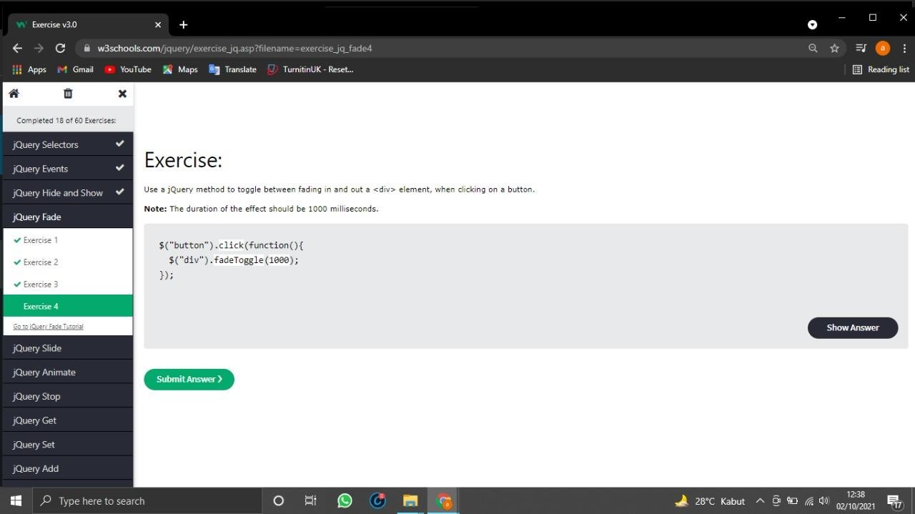

**Gambar 4.** Pada bab JQuery Fade

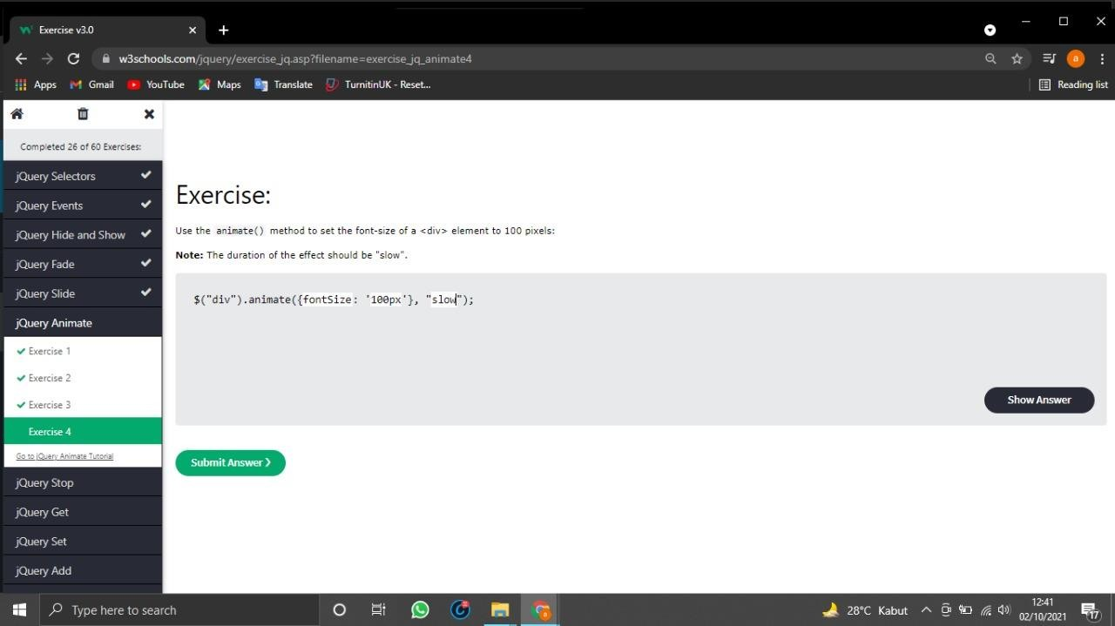

**Gambar 5.** Pada bab JQuery Animate

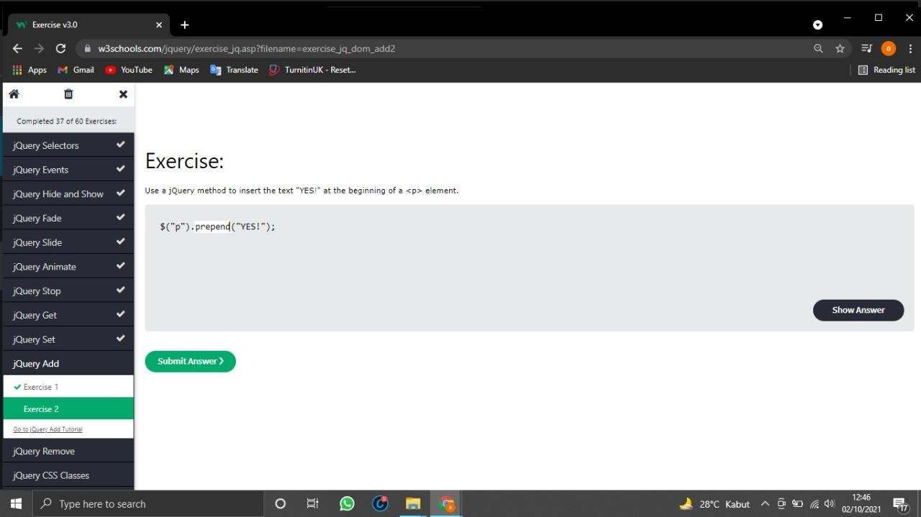

**Gambar 6.** Pada bab JQuery Add

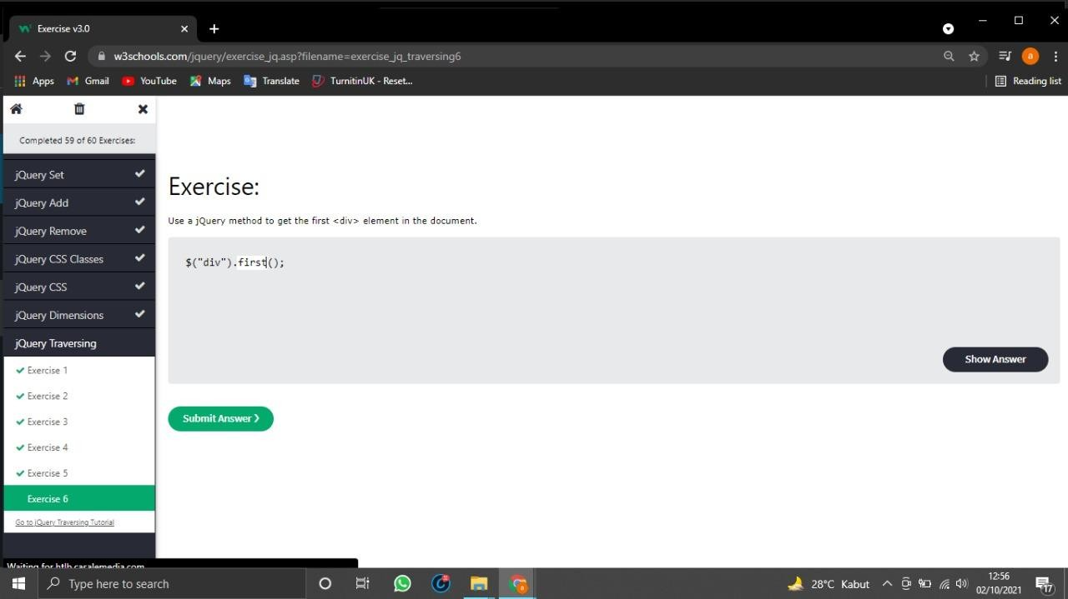

# **Gambar 7.** Pada bab JQuery Traversing Berikut adalah bukti telah mengerjakan semua soal JQuery :

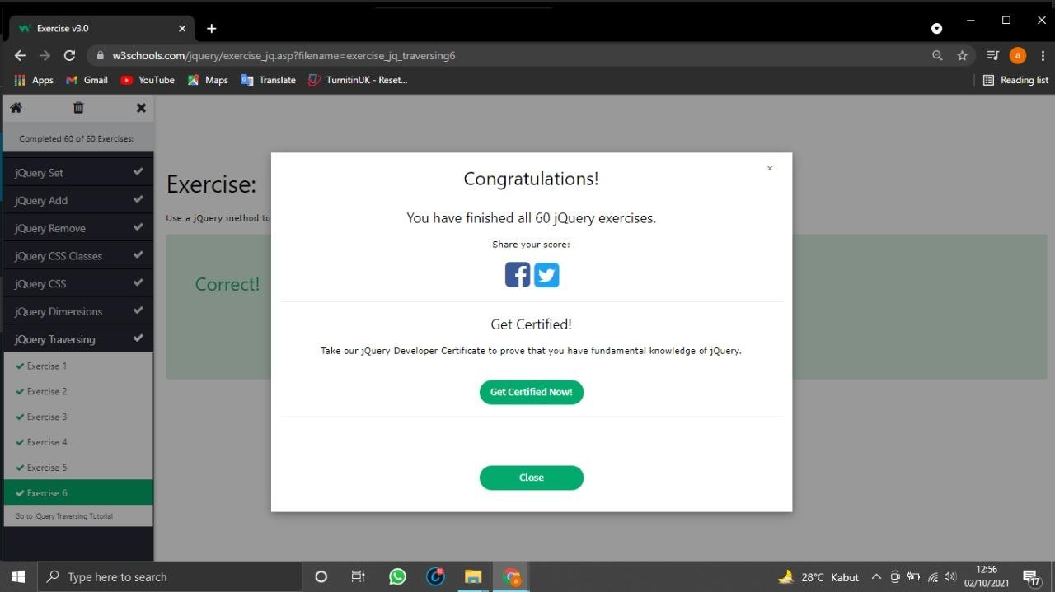

**Gambar 8.** Bukti 1